2016年度(第13回)東海学生オリエンテーリング選手権大会 兼
2016年度日本学生オリエンテーリング選手権大会ロングディスタンス競技部門
東海地区代表選考会 開催要項

1．基本情報
開催日
2016年6月19日(日)
大会会場
社会福祉法人誠信会 児童養護施設 岩倉学園
主催者
東海学生オリエンテーリング連盟
主管者
2016年度東海学生オリエンテーリング選手権大会実行委員会
実行委員長
渡辺菜央美（名古屋大学2012年度入学）
運営責任者
山口雅弘（名古屋大学2012年度入学）
競技責任者
大村幸一郎（名古屋大学2012年度入学）
コース設定者
林千尋（名古屋大学2012年度入学）

2．交通情報
- 東名高速道路富士ICから北へ約30分
- 新東名高速道路新富士ICから北へ約30分

3．スケジュール（予定）
9:30 開場・受付開始
10:30 トップスタート
15:45 ゴール閉鎖
17:00 会場閉鎖

4．競技情報
競技形式
ポイントオリエンテーリング・ロングディスタンス競技部門
パンチングシステム
EMIT社製 電子パンチングシステム

地図情報
使用地図 ：鳥追窪(2011年作成)
縮尺 ： 1:15000(ME,WE,OME,OWE)
： 1:10000(MF,WF,OMF,OWF,OMA,OWA)
等高線間隔：5m
走行可能度：4段階表示
JSOM2007準拠 A4横 耐水加工済

クラス
クラス | 優勝設定 | 競技時間
ME/OME | 75分 | 180分
WE/OWE | 55分 | 180分
MF/OMF | 35分 | 90分
WF/OWF | 25分 | 90分
OMA | 40分 | 90分
OWA | 40分 | 90分
- ME/WEクラスはセレクションクラスです。2016年度東海学連加盟員で学連登録4年目以内の者が出走できます。
- Oクラスは併設クラスです。年齢・性別・学連加盟有無は問いません。
- Fクラスは新人向けクラスです。

5．申込情報
申込方法
E-mailにて件名を“東海インカレ申し込み”として必要事項を記入し、下記の申し込み用アドレスにエントリーフォームを送信
申し込み用アドレス
19cfff●gmail.com(高水)
●→@と変換してください。
締切日
6月3日(金)
払込方法
三菱東京UFJ銀行 江南支店 店番：830
種目：普通預金 口座番号：0199840
名義人：タカミズヨウスケ
参加費
- 事前申し込み
学連加盟初年度(加盟予定を含む)
または高校生以下 1,400円
学生(院生含む) 2,300円
一般 2,800円
- 当日申し込み
学連加盟初年度(加盟予定を含む)
または高校生以下 1,800円
学生(院生含む) 2,800円
一般 3,200円

Eカードレンタル300円
全クラス当日申し込みも受け付けますが、地図の枚数に限りがあります。希望のクラスに出走できない場合がありますので、事前申し込みを推奨いたします。

6．その他・注意事項
- 本大会に参加を予定している方の、大会終了まで以下の図に示す競技エリアにおいてオリエンテーリングを目的とする立ち入りを禁止します。
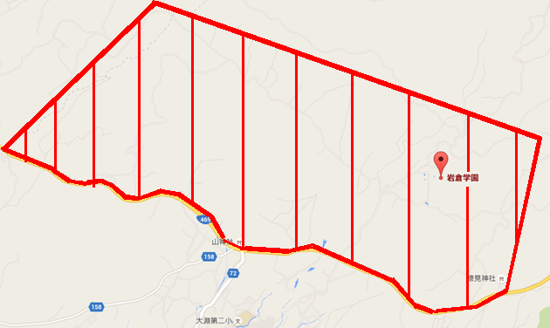
- 一度振り込まれた参加費はいかなる場合もお返しできません。ご了承ください。
- レンタルＥカードを紛失された際は実費を負担していただきます。
- 公共良俗に反する服装での出走を禁止します。運営者が不適切と判断した場合、出走させない場合があります。
- 貴重品等の管理は各自でお願いします。紛失盗難に対し実行委員会は一切の責任を持ちません。
- 大会開催期間に参加者が自分自身や第3者に与えた損害、損失については主催者、主管者は一切の責任を負いません。
- 競技に関わる事項を予告なく変更する場合がございます。ご了承ください。

7．問い合わせ先
実行委員長 渡辺 菜央美
13th.tokaiic●gmail.com
●→@と変換してください。

プログラム等大会に関する情報は以下のHPで公開します。

東海学生オリエンテーリング連盟HP
http://www.orienteering.com/~uofj/tokai/

立入禁止エリア

発行：2016年度東海学連オリエンテーリング選手権大会実行委員会

